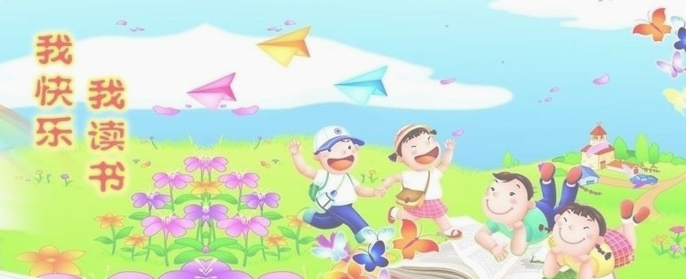
送给同学们的话

qīn ài de tóng xué
亲 爱 的 同 学：
zhù hè nǐ nǐ yǐ jīng shì yì míng xiǎo xué
祝 贺你，你 已 经 是 一 名 小 学
shēng le huān yíng nǐ lái dào qīng dǎo běi jīng
生 了。 欢 迎 你 来 到 青 岛 北 京
lu xiǎo xué cóng jīn tīan qǐ nǐ jiù shì běi
路 小 学！ 从 今 天 起， 你 就 是 北
jīng lù xiǎo xué de yì yuán běi xiǎo shì nǐ de
京 路 小 学 的一员， 北 小 是 你 的
xīn jiā cóng jīn tiān qǐ wǒ mén jiù shì yì
新 家。从 今 天 起，我们 就 是 一
jiā rén xiāng qīn xiāng ài de yì jiā rén
家 人！ 相 亲 相 爱 的一 家 人！

qīng dǎo běi jīng lu xiǎo xué
青 岛 北 京 路 小 学
quán tǐ shī shēng
全 体 师 生

